费县2022年政府信息公开工作年度报告

根据《中华人民共和国政府信息公开条例》（国务院令第711号，以下简称《条例》）和《国务院办公厅政府信息与政务公开办公室关于印发<中华人民共和国政府信息公开工作年度报告格式>的通知》（国办公开办函〔2021〕30号）要求，发布费县2022年政府信息公开工作年度报告。
本报告包括总体情况、主动公开政府信息情况、收到和处理政府信息公开申请情况、政府信息公开行政复议和行政诉讼情况、存在的主要问题及改进情况、其他需要报告的事项等六个部分。本年度报告中所列数据统计期限从2022年1月1日到2022年12月31日止。本报告的电子版可在费县人民政府门户网站下载（http://www.feixian.gov.cn/zwgk1/zfxxgknb1/a2022nxxgknb.htm）。如对本报告有疑问，请与费县人民政府办公室政务公开办联系（地址：费县政通路4号；邮编：273400；电子邮箱：fxzwgk@ly.shandong.cn；电话：0539-5021218）。
- 总体情况
2022年，费县以习近平新时代中国特色社会主义思想为指导，深入贯彻落实国家、省、市关于政务公开工作的各项决策部署，充分发挥政务公开在建设服务政府、法治政府、效能政府、廉洁政府等方面的促进作用。
- 主动公开质效不断提升。2022年，县政府网站主动公开信息9803条。主动公开全县各单位机关职能、机构设置、领导信息等法定主动公开内容；公开县政府和县政府办公室印发的政策文件，从决策背景、决策依据、出台目的、重要举措等方面进行全面解读，实现文字、动漫、音频、主要负责人、专家等多元化解读；深化预决算、公共资源配置、重大建设项目批准和实施、社会公益事业建设等领域信息公开，并以专题专栏形式进行公开，满足群众对政府信息的需求。
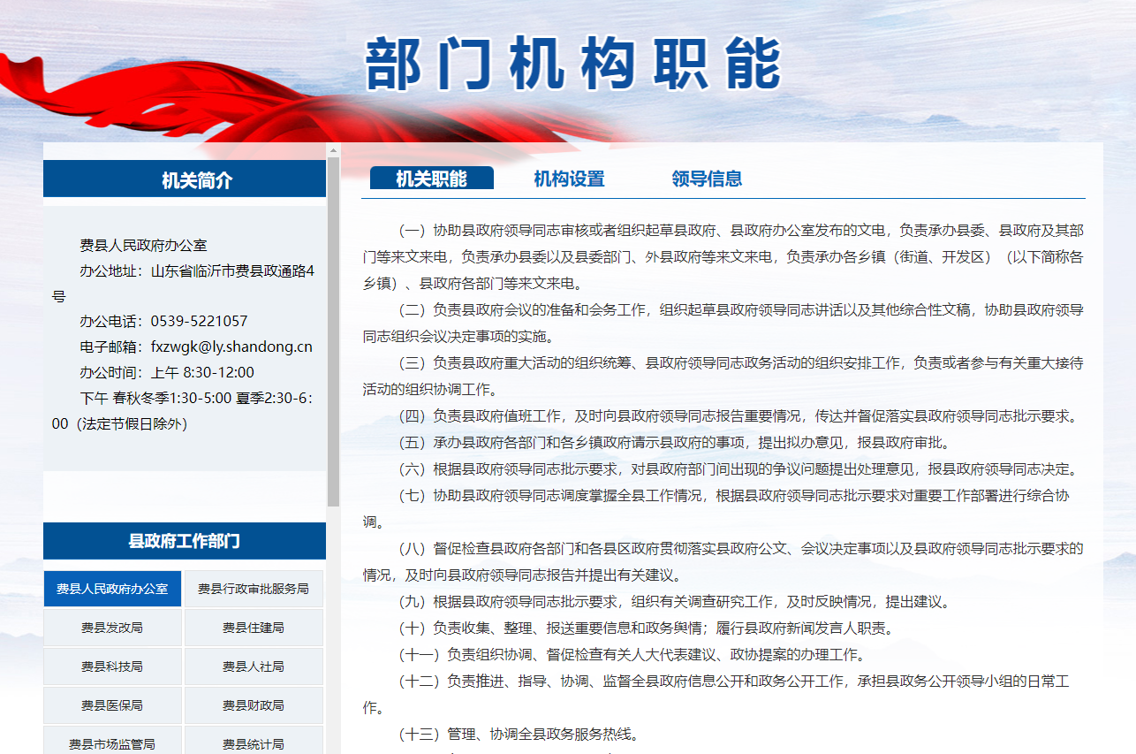
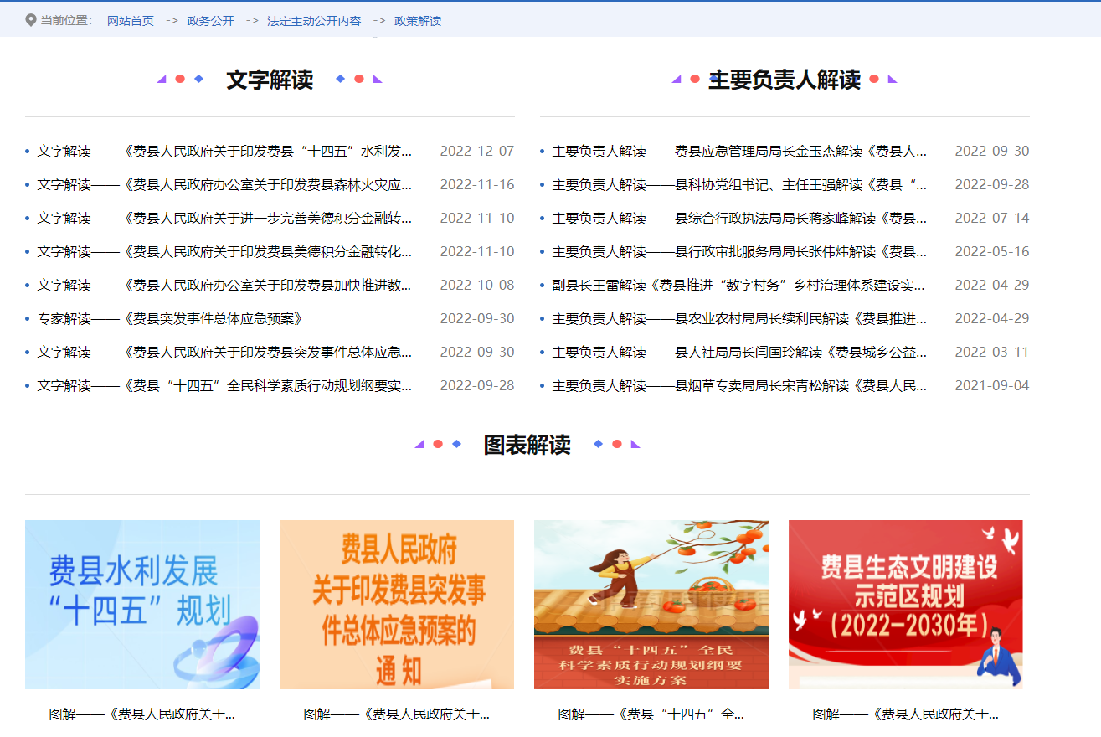
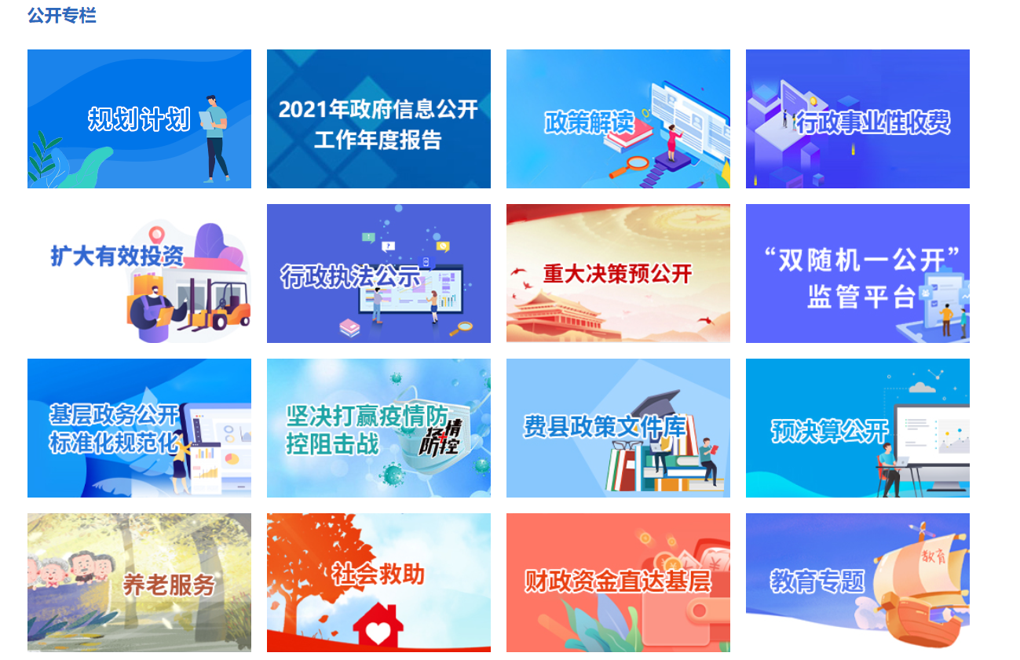
2.依申请公开答复不断规范。2022年，全县共收到政府信息公开申请65件，2021年度结转8件，2022年度办理72件，转下年度1件，加强部门联动，严格审核流程，确保答复及时、准确。
3.政府信息管理不断加强。一是完善主动公开目录。组织各单位及时调整主动公开目录，明确公开内容、时限和形式，并抓好工作落实。二是建立健全公开制度。持续完善政府信息全生命周期管理相关制度，对政府信息的制作、审核、公开等进行全生命周期管理；继续严格落实政府信息公开保密审查制度，对公开信息进行逐级审核，明确责任，确保信息发布的规范性、安全性和及时性。三是加强监督检查。将政府信息管理落实情况纳入日常检查，定期通报情况，确保政府信息管理高效运行。
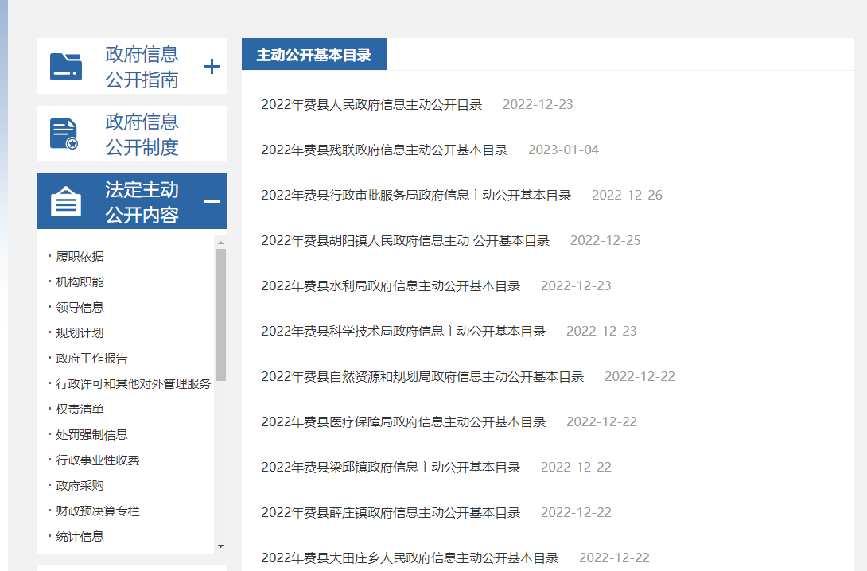
4.政府信息公开平台不断优化。一是加强网站功能建设。加大经费投入，保障智能搜索、智能问答、第三方检测等正常运行。积极开展网站适老化改造，按照省市要求，对网站实施适老化与无障碍改造。二是优化专题专栏设置。根据2022年政务公开工作新要求，新增2个专题专栏，调整优化6个专题专栏，栏目设置更加科学、规范。三是加强政务新媒体管理。对全县53个政务新媒体纳入常态化监管，及时转载国家重要政策、会议等，常态化发布部门工作信息。四是规范政务公开专区建设。在县政务服务大厅、图书馆、档案馆、乡镇（街道）便民服务中心设立公开体验区，及时公开政府公报、依申请公开等内容，方便群众查阅，提高群众获取政府信息的便捷性。

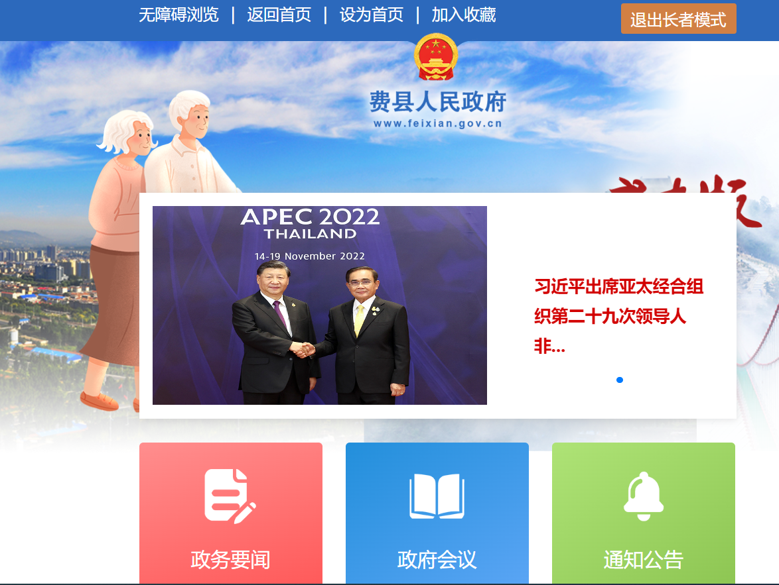
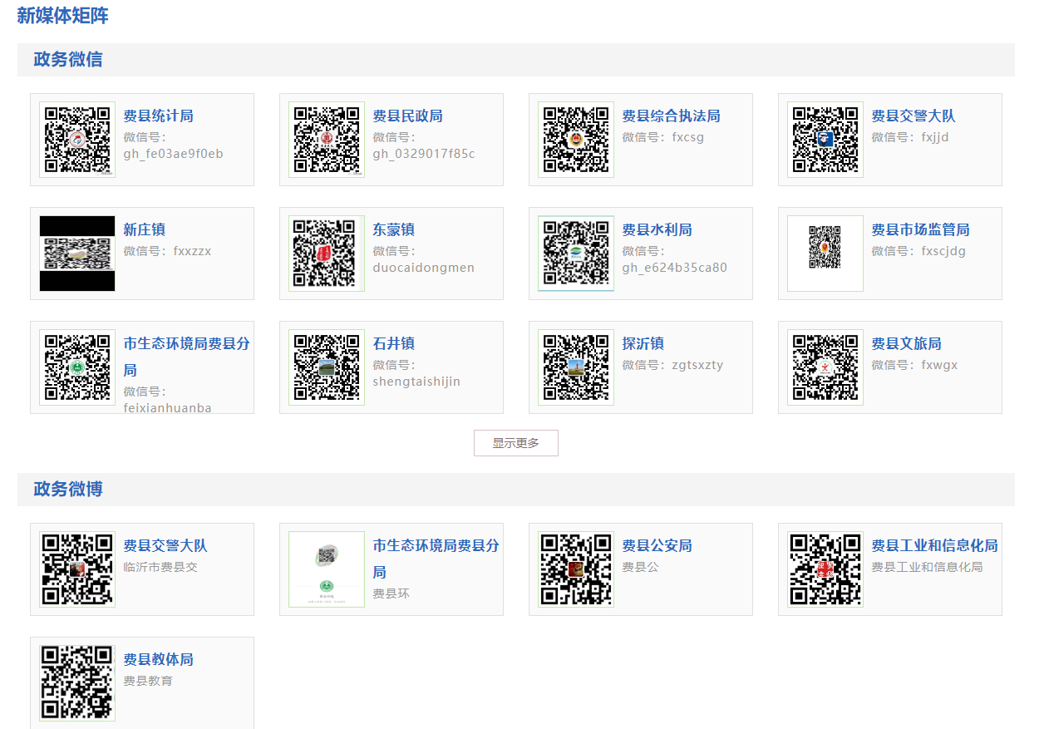
5.监督保障更加有力。县政府办公室印发了《2022年费县政务公开工作要点》《2022年度费县政务公开工作考核方案》，调整了政务公开工作领导小组，县政府办公室设立政务公开办公室，专职工作人员3名，政务公开经费10万余元，负责推进、指导、协调、监督全县政府信息公开工作，组织开展全县政务公开工作培训会议2次，加强日常监管，每季度通报政府网站和政务新媒体检查情况，将政务公开纳入2022年全县高质量发展综合考核。
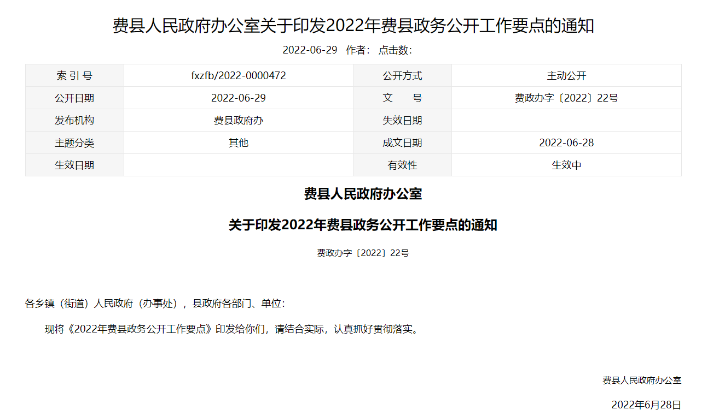
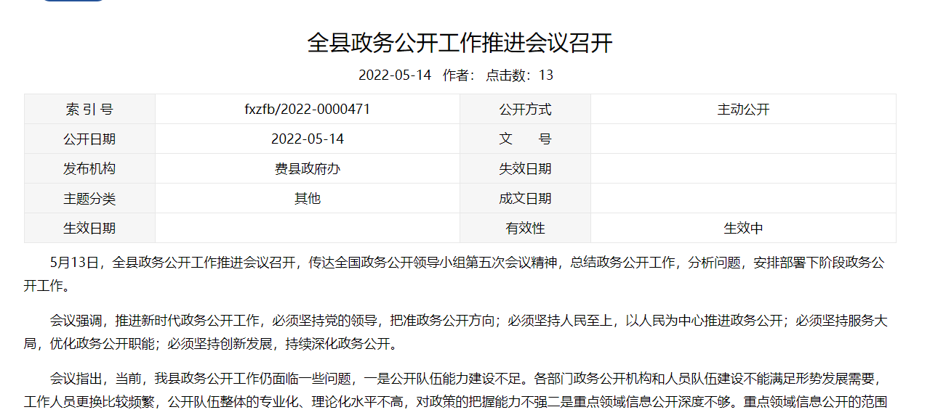

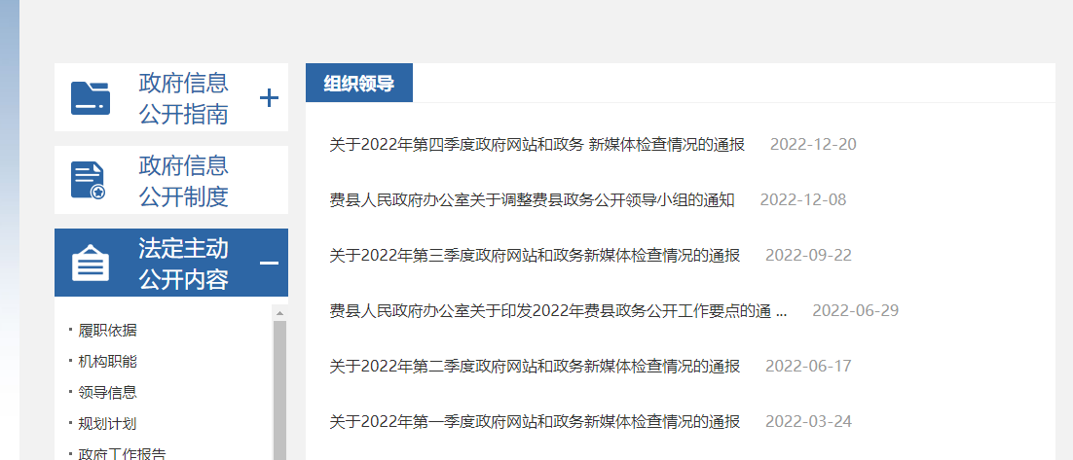

二、主动公开政府信息情况
第二十条第（一）项
信息内容 | 本年制发件数 | 本年废止件数 | 现行有效件数
规章 | 0 | 0 | 0
行政规范性文件 | 2 | 0 | 17
第二十条第（五）项
信息内容 | 本年处理决定数量
行政许可 | 179970
第二十条第（六）项
信息内容 | 本年处理决定数量
行政处罚 | 12988
行政强制 | 567
第二十条第（八）项
信息内容 | 本年收费金额（单位：万元）
行政事业性收费 | 3083.65
三、收到和处理政府信息公开申请情况

（本列数据的勾稽关系为：第一项加第二项之和  等于第三项加第四项之和） |  |  | 申请人情况
 |  |  | 自然人 | 法人或其他组织 |  |  |  |  | 总计
 |  |  | 自然人 | 商业  企业 | 科研  机构 | 社会  公益  组织 | 法律服  务机构 | 其他 | 总计
一、本年新收政府信息公开申请数量 |  |  | 65 | 0 | 0 | 0 | 0 | 0 | 65
二、上年结转政府信息公开申请数量 |  |  | 8 | 0 | 0 | 0 | 0 | 0 | 8
三  、  本  年  度  办  理  结  果 | （一）予以公开 |  | 66 | 0 | 0 | 0 | 0 | 0 | 66
三  、  本  年  度  办  理  结  果 | （二）部分公开（区分处理的，只计这一情形，不计其他情形） |  | 0 | 0 | 0 | 0 | 0 | 0 | 0
三  、  本  年  度  办  理  结  果 | （三）  不予公开 | 1.属于国家秘密 | 0 | 0 | 0 | 0 | 0 | 0 | 0
三  、  本  年  度  办  理  结  果 | （三）  不予公开 | 2.其他法律行政法规禁止公开 | 0 | 0 | 0 | 0 | 0 | 0 | 0
三  、  本  年  度  办  理  结  果 | （三）  不予公开 | 3.危及“三安全一稳定” | 0 | 0 | 0 | 0 | 0 | 0 | 0
三  、  本  年  度  办  理  结  果 | （三）  不予公开 | 4.保护第三方合法权益 | 0 | 0 | 0 | 0 | 0 | 0 | 0
三  、  本  年  度  办  理  结  果 | （三）  不予公开 | 5.属于三类内部事务信息 | 0 | 0 | 0 | 0 | 0 | 0 | 0
三  、  本  年  度  办  理  结  果 | （三）  不予公开 | 6.属于四类过程性信息 | 0 | 0 | 0 | 0 | 0 | 0 | 0
三  、  本  年  度  办  理  结  果 | （三）  不予公开 | 7.属于行政执法案卷 | 0 | 0 | 0 | 0 | 0 | 0 | 0
三  、  本  年  度  办  理  结  果 | （三）  不予公开 | 8.属于行政查询事项 | 0 | 0 | 0 | 0 | 0 | 0 | 0
三  、  本  年  度  办  理  结  果 | （四）  无法提供 | 1.本机关不掌握相关政府信息 | 6 | 0 | 0 | 0 | 0 | 0 | 6
三  、  本  年  度  办  理  结  果 | （四）  无法提供 | 2.没有现成信息需要另行制作 | 0 | 0 | 0 | 0 | 0 | 0 | 0
三  、  本  年  度  办  理  结  果 | （四）  无法提供 | 3.补正后申请内容仍不明确 | 0 | 0 | 0 | 0 | 0 | 0 | 0
三  、  本  年  度  办  理  结  果 | （五）  不予处理 | 1.信访举报投诉类申请 | 0 | 0 | 0 | 0 | 0 | 0 | 0
三  、  本  年  度  办  理  结  果 | （五）  不予处理 | 2.重复申请 | 0 | 0 | 0 | 0 | 0 | 0 | 0
三  、  本  年  度  办  理  结  果 | （五）  不予处理 | 3.要求提供公开出版物 | 0 | 0 | 0 | 0 | 0 | 0 | 0
三  、  本  年  度  办  理  结  果 | （五）  不予处理 | 4.无正当理由大量反复申请 | 0 | 0 | 0 | 0 | 0 | 0 | 0
三  、  本  年  度  办  理  结  果 | （五）  不予处理 | 5.要求行政机关确认或重新出具已获取信息 | 0 | 0 | 0 | 0 | 0 | 0 | 0
三  、  本  年  度  办  理  结  果 | （六）  其他处理 | 1.申请人无正当理由逾期不补正、行政机关不再处理其政府信息公开申请 | 0 | 0 | 0 | 0 | 0 | 0 | 0
三  、  本  年  度  办  理  结  果 | （六）  其他处理 | 2.申请人逾期未按收费通知要求缴纳费用、行政机关不再处理其政府信息公开申请 | 0 | 0 | 0 | 0 | 0 | 0 | 0
三  、  本  年  度  办  理  结  果 | （六）  其他处理 | 3.其他 | 0 | 0 | 0 | 0 | 0 | 0 | 0
三  、  本  年  度  办  理  结  果 | （七）总计 |  | 72 | 0 | 0 | 0 | 0 | 0 | 72
四、结转下年度继续办理 |  |  | 1 | 0 | 0 | 0 | 0 | 0 | 1

四、政府信息公开行政复议、行政诉讼情况

行政复议 |  |  |  |  | 行政诉讼
结果维持 | 结果  纠正 | 其他  结果 | 尚未  审结 | 总  计 | 未经复议直接起诉 |  |  |  |  | 复议后起诉
 |  |  |  |  | 结果  维持 | 结果  纠正 | 其他  结果 | 尚未  审结 | 总  计 | 结果  维持 | 结果  纠正 | 其他  结果 | 尚未  审结 | 总  计
1 | 0 | 0 | 0 | 1 | 0 | 0 | 0 | 0 | 0 | 1 | 0 | 0 | 0 | 1

- 存在的主要问题及改进情况
存在问题：2022年，费县政务公开工作取得了一定的成绩，但也存在政府信息公开内容不精准、政策解读内容雷同、政民互动形式单一等等。
改进情况：一是完善公开标准。动态调整政务公开标准目录，严格按照公开标准进行公开，定期进行检查，发现问题，限期整改。二是深化政策文件解读。按照省市要求，统一标准格式发布文件，在文字解读、主要负责人解读、专家解读、图片解读、音视频解读等下功夫，避免文字雷同、形式单一等问题，提高群众知晓率、理解率。三是加强政民互动。规范及时答复群众来信，积极开展政府开放日活动，邀请群众参与政府决策、建言献策，架起政民互动的桥梁。
- 其他需要报告的事项
1.依申请公开信息处理费收费情况
依据《国务院办公厅关于印发<政府信息公开信息处理费管理办法>的通知》（国办函〔2020〕109号）和《山东省人民政府办公厅关于做好政府信息公开信息处理费管理工作有关事项的通知》（鲁政办字〔2020〕179号）收取信息处理费。2022年，我县依申请公开政府信息未收取信息处理费。
2.落实上级政务公开工作要点情况。2022年，费县认真落实国务院、省、市政务公开工作要点，印发了《2022年费县政务公开工作要点》。一是优化政府网站栏目设置。严格按照政务公开工作要点调整优化栏目，确保栏目设置全面、规范。二是做好内容保障。加强业务培训，组织各单位更新政务公开目录，及时做好相关领域的信息公开工作。三是加强监督考核。认真落实季度检查通报制度，发现问题，限期整改，将政务公开纳入全县高质量发展考核工作，全面推进政务公开工作落实。
3.人大代表建议和政协提案办理情况。2022年，县政府共收到县人大常委会转来的建议128件，已得到解决或基本解决的建议36件，正在逐步解决或列入计划解决的建议81件，受客观条件限制，暂时不能办理，需要向代表解释说明的建议11件；县政府共收到县政协委员提案189件，已经解决或基本解决的82件，列入计划正在逐步解决的95件，受法规、政策、财力、现实需要等客观条件限制，目前难以解决的12件。
4.创新实践情况。认真落实省、市政务公开工作部署，及时发布2022年政务公开工作要点、考核方案，加强业务培训与指导。创新村务公开形式，实现“码上公开”，开启村务公开新模式。优化政府网站建设，进行网站适老化改造，调整专题专栏，公开内容更加科学、规范。鼓励各单位政务新媒体创新公开方式，如费县行政审批服务局抖音号开通惠企政策直播间，业务科长走进直播间，讲解政策，互动答疑。

